DOCUMENTO DE PRINCIPIOS COMUNES EN TORNO A LA EDUCACION Y SENSIBILIZACION AMBIENTAL
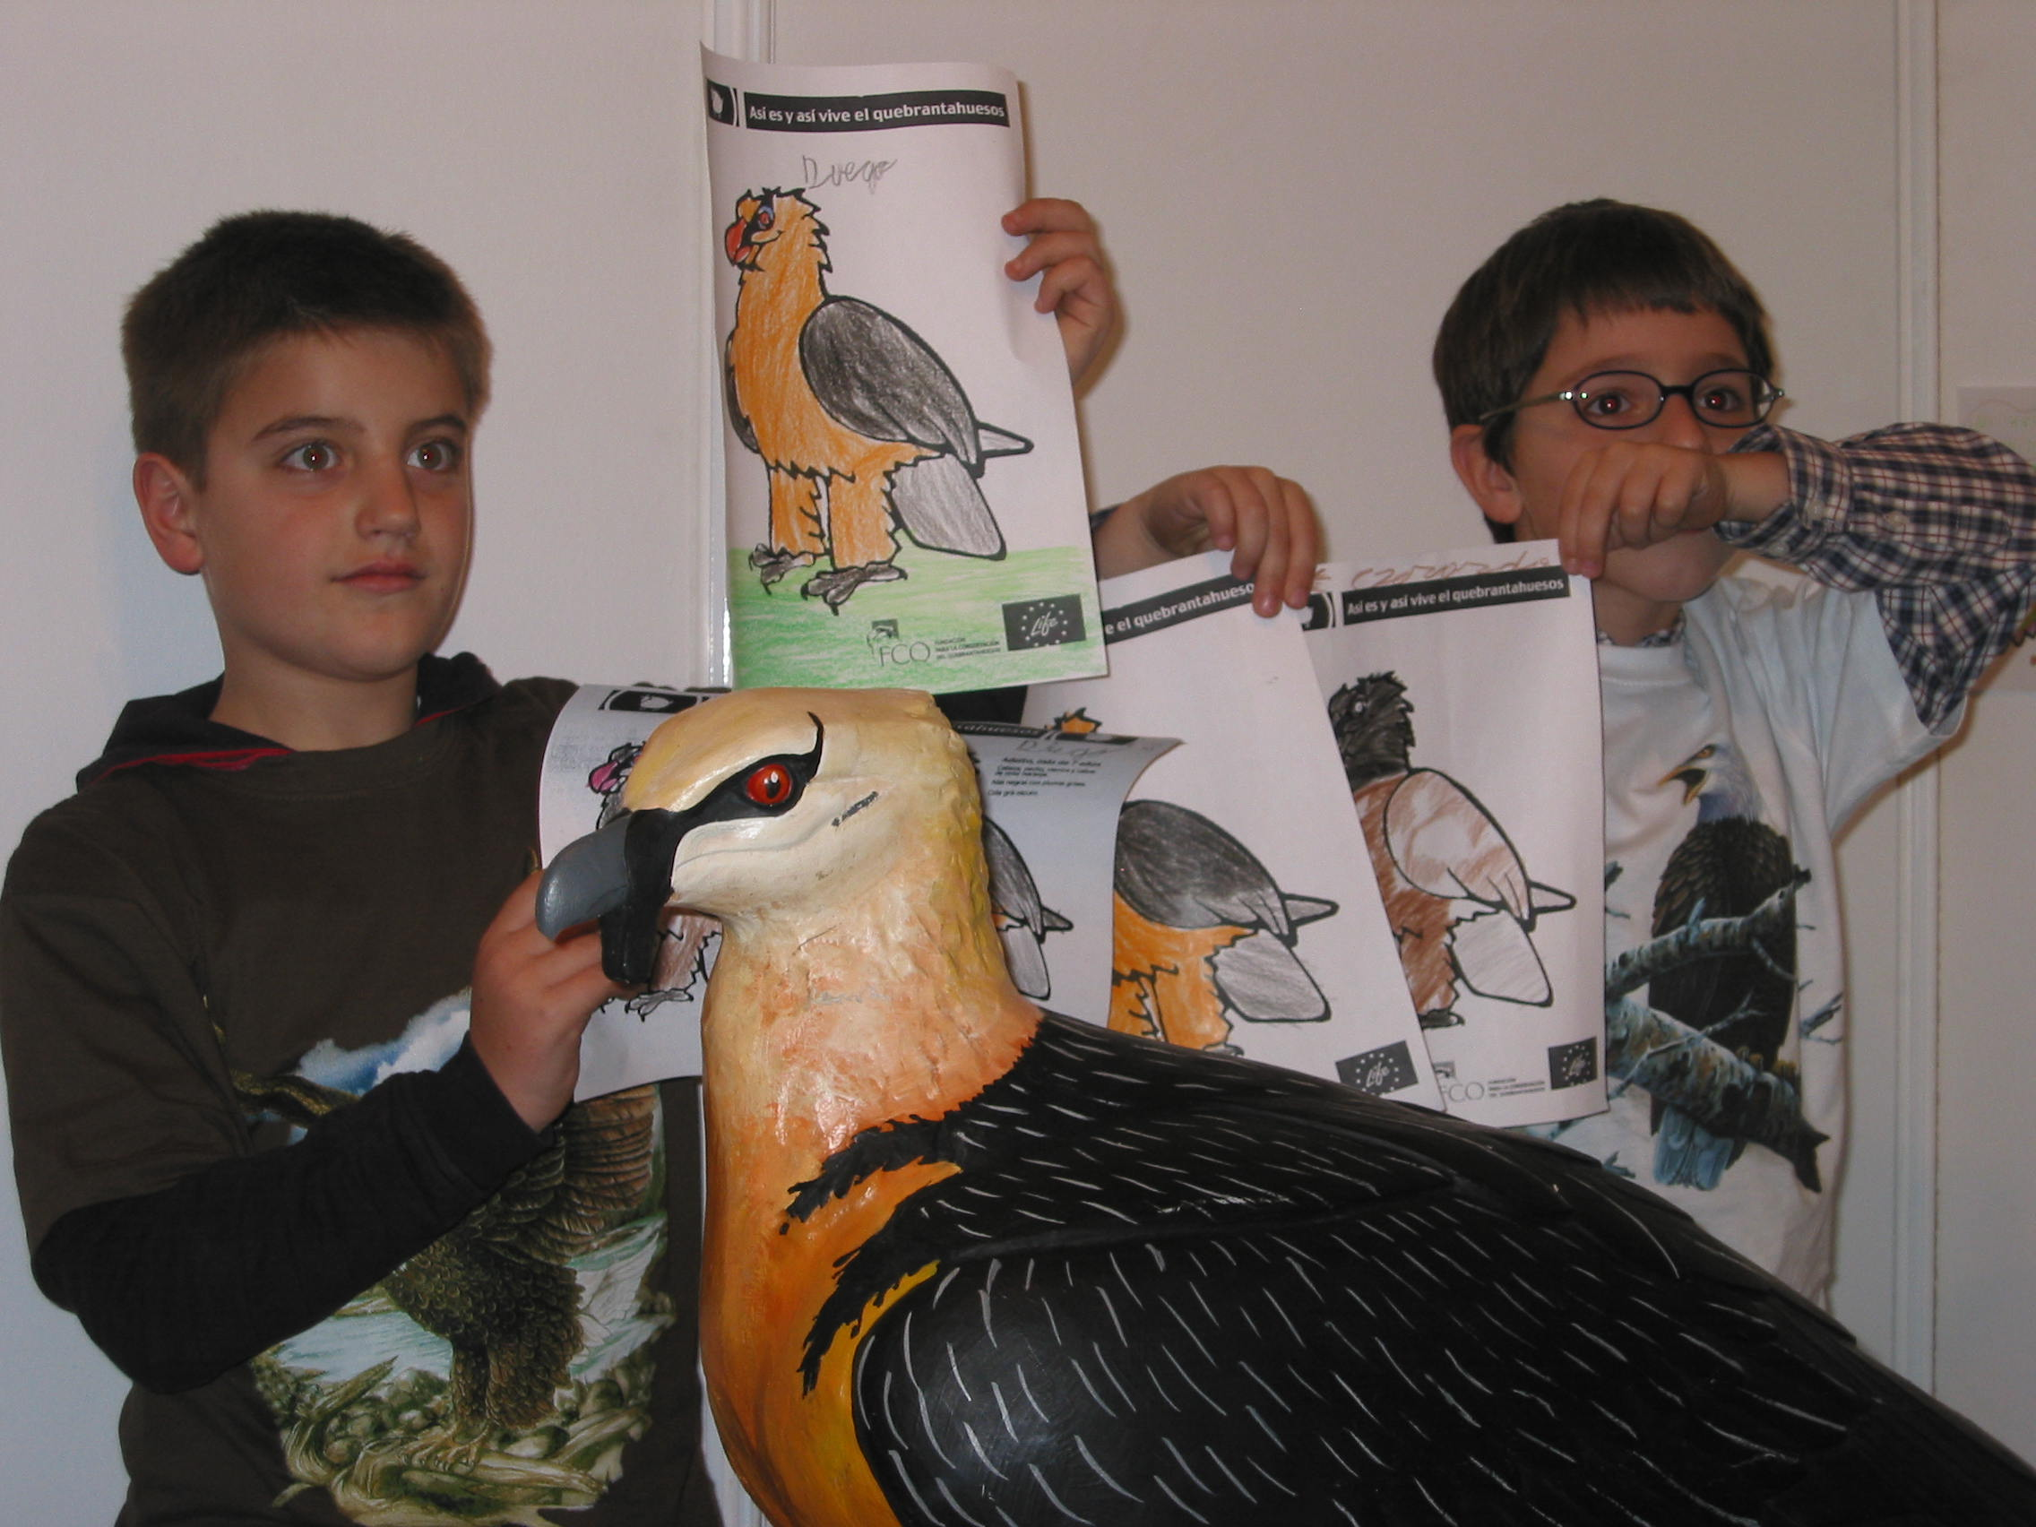
EN LA ‘RED DE ESCUELAS POR EL QUEBRANTAHUESOS’

Proyecto Life+ ‘Red Quebrantahuesos 2013-2018’
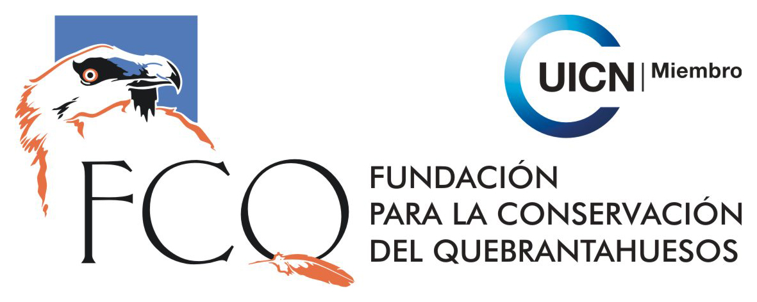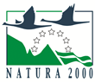
Educación ambiental en áreas de montaña
Naturaleza y Cultura de Montaña en los Picos de Europa
Programa de Educación y Sensibilización Ambiental

Naturaleza y Cultura de Montaña en los Picos de Europa
Programa de Educación y Sensibilización Ambiental

La FCQ, entidad sin ánimo de lucro de ámbito nacional que trabaja en la recuperación del quebrantahuesos, teniendo en cuenta
- la diversidad y la fragilidad de nuestros entornos de montaña y de su biodiversidad,
- la evolución del modelo socioeconómico de desarrollo en las últimas décadas,
- la importancia de la divulgación y sensibilización entre la infancia y la juventud como ciudadanía del futuro,
- el interés de trabajar en red para reforzar la calidad y el alcance de sus proyectos,
desea agruparse con los centros escolares del área del Parque Nacional de los Picos de Europa (Asturias, Castilla y León y Cantabria) y del área Parque Nacional Ordesa y Monte Perdido (comarca del Sobrarbe) y confirmar sus principios en materia de educación y sensibilización ambiental mediante la creación de una red de trabajo. Red que, tomando como eje temático la recuperación de una especie en peligro de extinción, sirva para la toma de conciencia entre los escolares de los problemas asociados a la conservación de la biodiversidad en áreas de montaña. Generando actitudes de respeto e interés hacia el entorno natural y la biodiversidad local, haciendo hincapié en las relaciones entre los procesos ecológicos de las montañas, las actividades económicas y las oportunidades de desarrollo sostenible del territorio.
La pertenencia de ambos territorios a la Red Natura 2000 es una oportunidad para su refuerzo y visibilidad, mediante la creación y consolidación de vínculos entre la población local residente en estos espacios. Unos lazos tejidos en torno a las singularidades y oportunidades derivadas de su vida dentro de estos espacios protegidos de alto valor ambiental, donde se comparte una común identidad territorial y biológica, así como esfuerzos dirigidos a la conservación de una especie en peligro de extinción.
UNA VISIÓN INTERTERRITORIAL DE LA CONSERVACIÓN DE LA BIODIVERSIDAD Y SUS POTENCIALIDADES
• Un medio natural particularmente diverso
Tanto los Pirineos como los Picos de Europa poseen una gran variedad de sustratos, de paisajes y de microclimas. Las especies animales y vegetales son muy numerosas; algunas aún no han sido censadas; otras están en vía de extinción. La diversidad, la distribución y los hábitats que ocupan estas especies son el fruto del aislamiento de varios millones de años y de una conjunción de factores geográficos, geológicos y paleoclimáticos. Actualmente, el estado de conservación de esta diversidad depende de las condiciones naturales y antrópicas presentes en ambas áreas de montaña.

• Culturas ganaderas con vínculos en común
Históricamente, gran número de especies vegetales o animales han dependido de la actividad del ser humano en las montañas. Pirineos y Picos de Europa comparten un mismo escenario cultural de montaña donde el desarrollo económico ha reposado durante mucho tiempo sobre una utilización tradicional de los recursos naturales asociada a la ganadería extensiva. Actualmente, cambios sociales y económicos notables han llevado a un desequilibrio de esta actividad ganadera, y a un aumento de la dependencia de la economía de la montaña en el sector turístico.
• Una especie en peligro de extinción que necesita de ambos territorios.
El quebrantahuesos es una especie amenazada cuya conservación necesita de ambos espacios para lograr su efectiva recuperación. A través de una metodología de trabajo ya consolidada, la FCQ realiza diferentes actuaciones en Pirineos y en Picos de Europa dirigidas a la cría de ejemplares amenazados y liberación en un espacio donde se extinguió hace años. La consolidación de este proyecto de reintroducción permitirá el movimiento constante de ejemplares a través del corredor ibérico entre los macizos de Picos de Europa y pirenaicos, y facilitará así la consolidación de la especie en el norte de la Península Ibérica.
• Retos y oportunidades para el desarrollo sostenible
Las dinámicas de Educación Ambiental son una parte importante del trabajo de la FCQ, ya que comprendemos que la colaboración y participación de la población local es imprescindible para cumplir nuestros objetivos. Llegar a la población infantil y juvenil, a través de sus educadores, es uno de nuestras principales metas, ya que, dado el lento ciclo que tiene esta especie, los niños y niñas de hoy serán los adultos que presenciarán, colaborarán y ayudarán a la recuperación y asentamiento del Quebrantahuesos en los Picos de Europa. La recuperación conjunta de una especie en peligro de extinción se plantea además como recurso para la valorización de un territorio y de creación de oportunidades para el desarrollo rural.

Nuestros valores

La educación ambiental es un medio para una educación del individuo. Todos somos responsables (estados, colectividades, asociaciones, poblaciones…).
Concierne tanto a los adultos como a los niños en todas sus situaciones y etapas de la vida (vida profesional, social o familiar).

- Una relación particular con el medio ambiente
El medio ambiente es el soporte educativo de la educación ambiental. Este medio, complejo y limitado, es el que permite al individuo:
- descubrir
- maravillarse
- agudizar su espíritu crítico
- situarse y tomar posición para poder actuar.
Las áreas de montaña y su singular biodiversidad ofrecen en este sentido múltiples posibilidades de acción educativa.
La educación ambiental debe permitir « adquirir los conocimientos, los valores, los comportamientos y las competencias necesarias para participar de manera responsable y eficaz en la presentación y en la solución de los problemas del medio ambiente y en la gestión de la calidad del mismo. » (UNESCO 1977).
La especificidad y la fragilidad de las riquezas naturales de estos macizos y los futuros proyectos que lo afectan necesitan una toma de conciencia rápida y colectiva.

- Desarrollada por ciudadanos implicados, responsables, capaces de comprender todos los desafíos de un territorio y capaces de actuar.

La educación ambiental busca el desarrollo del individuo de tal manera que pueda razonar y decidir libremente teniendo en cuenta las consecuencias de sus decisiones en el medio y fuera de sus medios más inmediatos, sobre el presente y sobre el futuro.
Tiende a formar protagonistas de sus territorios, preparados para implicarse y para lograr un modelo de sociedad justa, solidaria y basada en el desarrollo sostenible. Implicarse en el desarrollo sostenible de los valles pirenaicos, es reconocer que éstos dependen de cada individuo que piensa y actúa.

- Hacia una conciencia local que conduzca a una conciencia planetaria

Nuestros actos, ahora reforzados por los efectos de la globalización, tienen consecuencias sobre las personas y sobre el medio ambiente tanto en el ámbito estatal como en cualquier otra parte del planeta.
La educación ambiental pretende contribuir a la toma de conciencia en la cual los territorios en los cuales evolucionamos están constituidos por conjuntos más vastos, interdependientes y conectados entre sí. La conexión entre los territorios de Pirineos y Picos de Europa para la conservación del quebrantahuesos es un ejemplo de territorio global coherente. Esta toma de conciencia sobre un territorio dado puede trasladarse a un territorio más vasto o a un territorio que tenga características diferentes. Esta educación « local » se transforma en una educación « global » que desarrolla una conciencia ciudadana de pertenencia al mundo.

Nuestros principios y nuestros métodos
Existen muchas vías para desarrollar pautas de educación ambiental. La que nosotros preconizamos es la se encamina a la realización de proyectos definidos por:

- Un comienzo y una construcción basada en el tiempo
Un proyecto de educación ambiental necesita tiempo. La adquisición de conocimientos pero aún más la adquisición de competencias y actitudes necesitan concebirse en un medio o largo plazo. Así el tiempo se convierte en un aliado y no en una limitación.

- Una práctica en el terreno:
La educación ambiental debe estar en contacto directo con el soporte educativo que constituyen los medios naturales, el tejido social y económico, el medio ambiente en sentido amplio, lo real. No hay educación ambiental sin un encuentro real y emocional con el medio ambiente.

- Un trabajo colectivo: la cooperación
Educar para el medio ambiente es compartir con el otro y construir en grupo una acción, un proyecto. Una acción de educación ambiental implica una elaboración, una gestión y una evaluación colectiva que asocia a diversos actores del territorio.

- La práctica del debate:
Intercambiar, confrontarse, argumentar, crear una cultura del diálogo, de replanteamiento y de escucha, respetar la palabra y la idea del otro son indispensables en todo proyecto de educación ambiental.

- De la creatividad
Arriesgar, innovar, no limitarse…

- Capacidad de comunicación
El « dar a conocer » el proyecto en ámbitos ajenos al de nuestra propia organización conservacionista es un componente importante de todo proyecto.

- Un trabajo riguroso de evaluación
La evaluación debe ser una preocupación permanente para todos los participantes de la red. Es un componente esencial en la progresión educativa propuesta por la Red de Escuelas por el Quebrantahuesos

Compromisos adquiridos mediante la adhesión a la Red

Por parte de los centros escolares adheridos
- Apoyar la labor de sensibilización y educación ambiental desarrollada por la FCQ dentro de su proyecto de conservación del quebrantahuesos en Pirineos y Picos de Europa.
- Promocionar el conocimiento de los valores naturales y culturales de las áreas de montaña, enfatizando el importante papel del ser humano en el mantenimiento de la biodiversidad local y en la conservación de especies amenazadas.
- Fomentar el trabajo en red entre centros escolares de territorios que forman parte del proyecto de conservación del quebrantahuesos en el norte de la Península Ibérica, apostando por el intercambio de ideas, conocimientos, y alumnado cuando sea posible.
- Favorecer buenas prácticas y un comportamiento responsable en todas las actividades que el centro realice: gestión del centro, excursiones, consumo de alimentos locales que favorezcan el mantenimiento de la biodiversidad en los comedores escolares, etc.
Por parte de la FCQ
- Fortalecer la participación ciudadana y su implicación en la conservación del quebrantahuesos en el marco de los espacios de montaña que constituyen su hábitat, a través del conocimiento social de la especie, y el intercambio de ideas y experiencias entre el alumnado de Picos de Europa y Pirineos.
- Favorecer la participación de las escuelas adheridas a la Red en todas las actividades de sensibilización, formación y educación ambiental desarrolladas en cada curso escolar.
- Apoyar los trabajos, intercambio de ideas y experiencias en los centros escolares en torno al quebrantahuesos, su hábitat y su conservación, a través del asesoramiento al profesorado y la facilitación de contactos y puentes entre los territorios de Pirineos y Picos de Europa.
- Preparación de visitas específicas para profesores a los centros de Aínsa y Benia de Onís, para conocer en detalle el proyecto de conservación del quebrantahuesos en Pirineos y Picos de Europa, y de sus actividades de educación ambiental.

